Инвестиционная активность в Тогульском районе
за 2021 год

В Тогульском районе Алтайского края за 2021 год объем инвестиций в основной капитал по крупным и средним организациям увеличился на 78,3 % к аналогичному периоду прошлого года и составил 302,9 млн. рублей (2020 – 169,9 млн.рублей).

Объем инвестиций в основной капитал по Тогульскому району

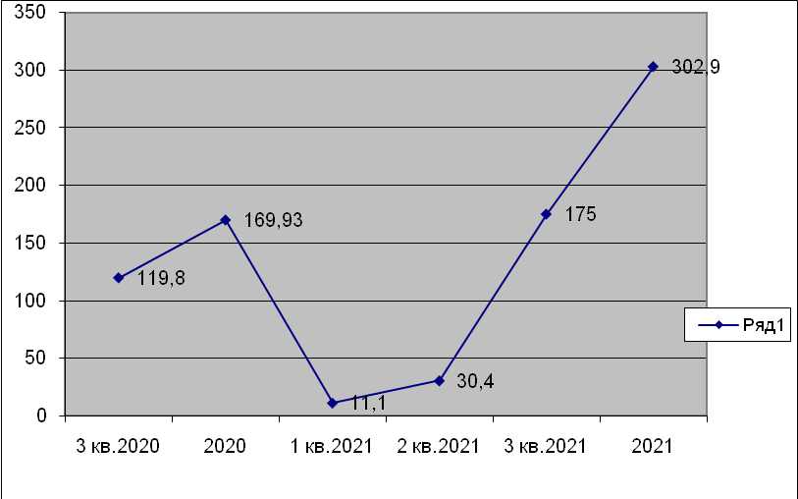

В структуре инвестиций в основной капитал по источникам финансирования преобладают привлеченные средства - 240,2 млн.рублей, что составляет 79,3 %, остальные 62,7 млн.рублей (20,7%) за счет собственных средств организаций. Привлеченные средства, в том числе:
234,04 млн. рублей - бюджетные средства, их них:
федеральные средства – 0,32 млн. рублей;
региональный бюджет – 232,97 млн. рублей;
местный бюджет – 0,75 млн. рублей.
8 млн. рублей – кредиты банков.
Инвестиции в машины и оборудования, транспортные средства за 2021 год составили 54,73 млн.рублей, здания и сооружения – 226,95 млн.рублей.
Реализованных инвестиционных проектов в сельском хозяйстве 6, 3 из которых не завершены и будут продолжаться в 2022 году. Сумма реализованных проектов составила 39,5 млн. рублей.
В социальной сфере в этом году в рамках реализации КАИП произведен капитальный ремонт МБОУ «Антипинская СОШ» на сумму 37 319,4 тыс.рублей, детского сада «Солнышко» структурного подразделения МКДОУ «Детский сад «Снежинка» - 23 289,8 тыс.рублей, Новоиушинскую СОШ филиал МКОУ «Тогульская СОШ» - 19 878,1 тыс.рублей.
В рамках партийного проекта «Культура малой Родины» произведен текущий ремонт в Районном Доме культуры на сумму 5 167,7 тыс. рублей.

